**עבודת חופש למסיימי כיתות ט**

**המיועדים ל- 5 יח"ל**

**תשע"ח**

**יש להגיש את העבודה בתחילת שנה הבאה**

**בתחילת השנה יערך בוחן על העבודה**

**עבודת חופש במתמטיקה למסיימי כיתה ט**

**לקראת 5 יח"ל**

|  |  |
| --- | --- |
| 1.  2.  3.  4. |  |

|  |  |
| --- | --- |
| 5. |  |
| 6.  7. |  |

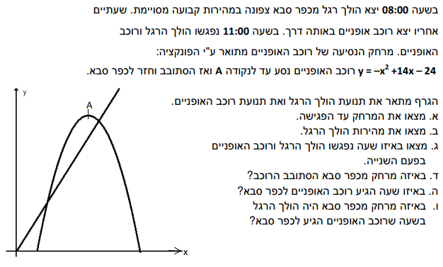

|  |  |
| --- | --- |
| 8.  9.  10. |  |
| 11.  12.  13.  14. |  |

|  |  |
| --- | --- |
| 15.  16.  17,  18.  19.  20. |  |
|  |
|  |
|  |

|  |  |  |
| --- | --- | --- |
| 21. |  | |
| 22.  23. |  | |
| 24. |  |
| 25. |  |
| 26. |  |
| 27. |  |

|  |  |
| --- | --- |
| 28. |  |
| 29. |  |
| 30. |  |
| 31. |  |

|  |  |
| --- | --- |
| 32. |  |
| 33. |  |

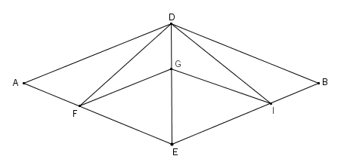

1. המרובע ADBE הוא מעוין.  
   הנקודה G על האלכסון.  
   GF || AD, GI || DB  
   הוכיחו:   
   א. המרובע FDIE הוא דלתון  
   ב. המרובע FGIE הוא מעוין

A

B

G

F

C

T

M

D

E

A

B

G

F

C

T

M

D

E

1. משולשABC שווה שוקיים ( AC= AB)  
   המרובע DEFG הוא מלבן חסום במשולש.  
   AD : DB = 1 : 2  
   GT תיכון לצלע BD במשולש GBD  
   TM || BC  
   הוכיחו:   
   א. ΔADE ≅ ΔTBG  
   ב. BG = GF = FC  
   ג. TM = ½(DE + BC)
2. במקבילית KLMN, NT חוצה את הזווית N ונתון:  
   NT = NM, ∢NTM = 80°  
   א. חשבו את זוויות המקבילית  
   ב. הוכיחו כי TM חוצה את ∢NTL

K

T

L

M

N

A

B

C

D

E

F

1. המרובע ABCD מעוין. E נקודת הפגישה של האלכסונים.  
   EF תיכון לצלע CD.  
   א. הוכיחו: המרובע EBCF טרפז.  
   ב. נתון: 6 ס"מ = AC, 8 ס"מ = BD.  
    I. חשבו את שטח המעוין, הציגו את דרך החישוב.  
    II. חשבו את היקף המעוין, הציגו את דרך החישוב.  
    III. היקף הטרפז הוא (סמנו את התשובה הנכונה): נמקו.  
    א. 10 ס"מ ב. 14 ס"מ ג. 24 ס"מ ד. 28 ס"מ
2. משולש ABC משולש שווה שוקיים. (AC= AB)  
    DE קטע אמצעים במשולש ABC.  
    א. הוכיחו: ΔADE ~ ΔABC  
    ב. הוכיחו: ΔDKE ~ ΔCKB  
    ג. חשבו פי כמה גדול היקף משולש CKB מהיקף משולש DKE.

A

B

C

D

E

K

1. בטרפז שווה שוקיים ABCD (AB || CD)  
   EF קטע אמצעים.  
   20 ס"מ = EF  
   היקף משולש ACD גדול ב- 6 ס"מ מהיקף   
   משולש ABC.  
   א. חשבו את אורכי הבסיסים של הטרפז. נמקו.  
   ב. נתון: DC AG ⊥ , 15 ס"מ = AG  
    חשבו את אורך האלכסון AC.

A

B

C

D

E

F

G

H

T

A

B

C

D

E

F

G

1. המרובע ABCD הוא ריבוע.  
   נתון:  
   EC || AH, FT || EC  
   הנקודות E, F, G הן אמצעי הצלעות   
   AB, EB, AH בהתאמה.  
   הוכיחו:  
   א. DG = FT  
   ב. GT || AB
2. המרובע ABCD הוא טרפז ישר זווית ( AB ||CD , A = 90°∢)  
   E ו- F הן נקודות על הצלעות DC ו- AB בהתאמה.  
   נתון: DF || EB  
   EB ⊥ BC  
   הנקודה G היא אמצע הקטע EC  
   הוכיחו:  
   א. ΔAFD ~ ΔBEC  
   ב. BE חוצה זווית ABG  
   עוד נתון: C = 30°  
   ג. הוכיחו: המרובע FBGD טרפז שווה שוקיים.

A

B

C

D

E

F

G

1. משולש ABC הוא משולש שווה צלעות.  
   נתון:  
   AD חוצה זווית A  
   EF קטע אמצעים במשולש  
   הוכיחו:  
   א. BF ⊥ ED  
   ב. משולש FCD הוא משולש שווה צלעות.

A

B

C

D

E

F

A

B

C

D

E

G

1. במשולש ABC, BG ⊥ AC  
   GE תיכון לצלע BC במשולש BGC  
   D נקודה על AB כך שמתקיים ∢DGB = ∢EGB  
   הוכיחו:  
   א. DG || BC  
   ב. ΔADG ~ ΔABC  
   ג. הסבירו מדוע לא יתכן שמרובע DGEB   
    הוא מקבילית שאינה מעוין.

B

A

C

E

D

F

G

1. נתון טרפז ABCE ((AB || EC  
   EB חוצה זווית CEA  
   הנקודה G באמצע האלכסון BE   
   א. הוכיחו: AG ⊥ BE  
   ב. עוד נתון: הנקודה D היא אמצע הקטע CE   
   והנקודה F נמצאת על האלכסון BE כך ש CF ⊥ BE, ED = 3a, EA = 4a  
   הוכיחו כי ΔEAB ~ ΔEDF  
   ג. נתון כי שטח המשולש EAB הוא S הביעו באמצעות S את שטחי המשולשים EDF ו- CEF
2. 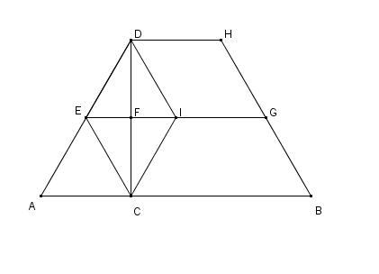ABHD טרפז. DH || AB.  
   נתון:  
   EG קטע אמצעים בטרפז ABHD.  
   הנקודות I ו- F נמצאות על קטע האמצעים.  
   F היא נקודת החיתוך של CD עם EG.  
   DC ⊥ AB, EF = FI, ∢DIE = ∢HGI  
   הוכיחו:  
   א. DECI מעוין  
   ב. AEIC מקבילית  
   ג. ABHD טרפז שווה שוקיים.
3. 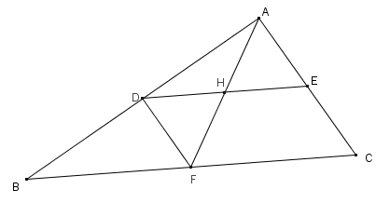במשולש ABC AF הוא תיכון לצלע BC   
   DE הוא קטע אמצעים במשולש ABC.  
   הקטעים AF ו- DE נחתכים בנקודה H.  
   א. הוכיחו:   
   ב. נתון גם כי DF ⊥ AB   
    הוכיחו: AF = FC   
   ג. נתון גם כי ∢B = 30°  
    הוכיחו: המרובע HECF הוא טרפז שווה שוקיים.

A

B

C

D

K

M

O

T

1. ABCD מקבילית.   
   הנקודות K, M אמצעי הקטעים BC, DC בהתאמה.  
   O נקודת פגישה של האלכסונים  
   T נקודת חיתוך של KM ו- AC.  
   הוכיחו: T אמצע OC ואמצע MK.

A

B

C

F

E

M

D

O

1. הקטע EF הוא קטע אמצעים במשולש ABC.  
   הנקודה D היא נקודה כלשהי על הצלע BC.  
    MF || OC  
    הוכיחו:  
    א. ΔAMF ~ ΔAOC   
    ב. ΔMOF ~ ΔODC  
    ג. OD = 2 MO

1. DE , EF קטעי אמצעים במשולש ABC.  
    איזו טענה מהטענות הבאות נכונה תמיד? נמקו.  
    I. משולש BGE שווה שוקיים  
    II. FD ⊥ AB  
    III. מרובע ADEF מלבן  
    IV. DG = EG

A

B

C

D

E

F

G

K

1. מרובע ABCD הוא מלבן  
   נתון:   
   E על המשך AD כך ש: AE = AK  
   F היא נקודת חיתוך של EC ו- AB  
   על הקטע EC מונחת הנקודה G כך ש:  
   EF = FG = GC.  
   הוכיחו:  
   א. ΔEAF ~ ΔCBF  
   ב. משולש EFK משולש שווה שוקיים  
   ג. מרובע FBGK מקבילית  
   *ד. נתון: 8 ס"מ = BC, 15 ס"מ = AB. חשבו את שטח המקבילית FBGK.

F

C

D

G

B

A

1. המרובע ABCD הוא ריבוע.  
   הנקודה G מונחת על הצלע DC כך ש: GC = 3DG  
   הנקודה F על המשך הצלע AD.  
   א. הוכיחו כי AD = 3FD  
   ב. ידוע כי שטח המשולש FGD הוא 6 סמ"ר.  
   ב1. חשבו את שטח המשולש BCG  
   ב2. חשבו את שטח הריבוע ABCD
2. DK הוא תיכון לצלע AC במשולש ADC  
   הנקודה B נמצאת על המשך DK כך ש DK = BK  
   א. הוכיחו כי המרובע ABCD הוא מקבילית  
   ב. נתון עוד: הנקודה E נמצאת על המשך   
    הצלע AB ומתקיים EA = AB  
    הוכיחו כי KC = 0.5ED  
   ג. נתון כי ∢EDB = 90°  
    הוכיחו כי המרובע ABCD הוא מעוין  
   ד. הוסיפו נתון כך שמשולש ACD יהיה משולש שווה צלעות.

A

E

B

K

C

D

1. ABCD ריבוע. הנקודות E, F הן נקודות על הצלעות AB, CB בהתאמה.  
   H היא נקודת החיתוך של DE ו- CF  
   המשך CF נחתך עם המשך AD בנקודה G.  
   א. נתון: CE = BF  
   הוכיחו כי ΔCEH ~ ΔGFA  
   ב. נתון: FA = 1.5BF  
   1. חשבו את היחס   
   2. חשבו את היחס 

C

D

E

H

B

F

A

G